原理公式
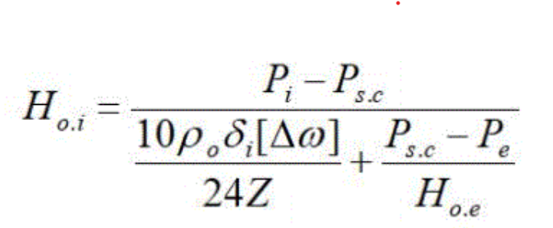
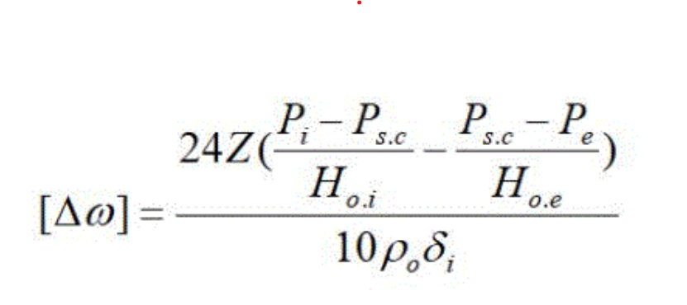
计算地点：保定市
室内计算温度ti（空调房间）：18℃
室外计算温度te：1.63℃
冬季室内相对湿度：40％
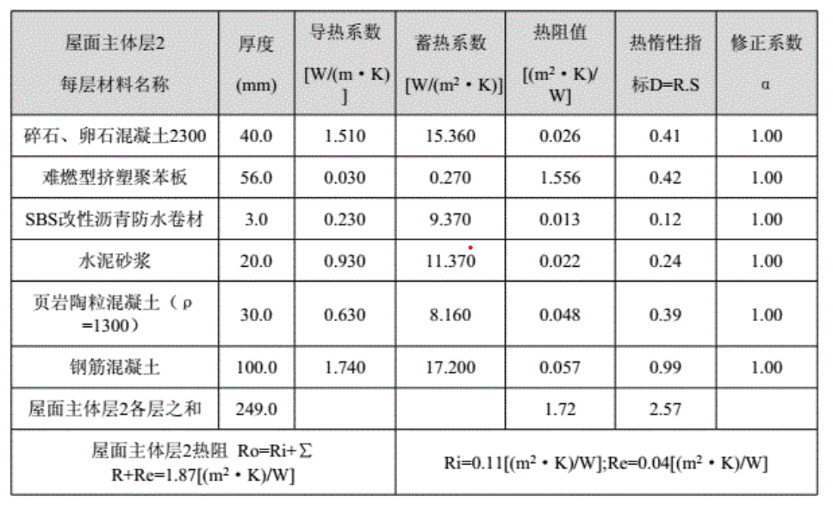 据此计算

